Nama : Wahyu Indrawan

NIM : 18090108

Kelas : 5D

Praktikum 1

1. Source code

Perkenalan.php 🡪 application\Controllers

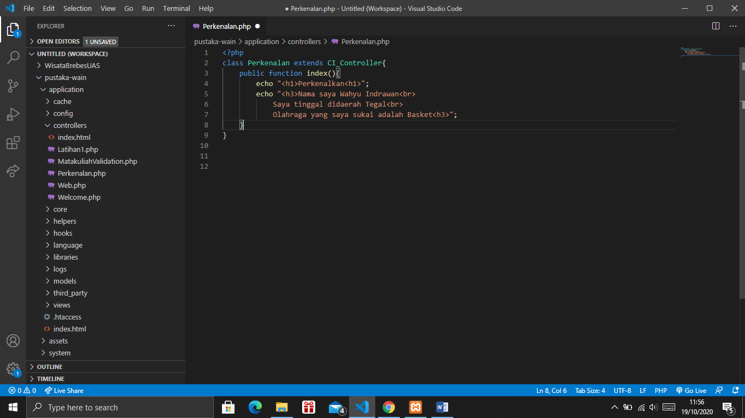

1. Hasil URL

<http://localhost/pustaka-wain/index.php/Perkenalan>

1. Capture Output Program

